Звіт про виконання практичної роботи №1

З дисципліни «Аналіз даних і машинне навчання»

Студента групи ІС-11

Маковецького Микити

Для виконання лабораторної роботи я планую використовувати Python та відповідну IDE PyCharm. Оскільки це Пайтон – знаходимо готовий приклад:

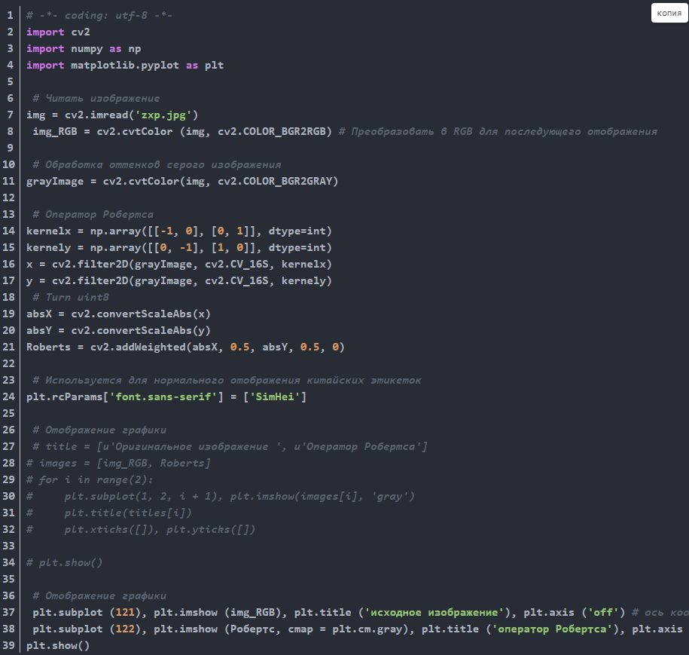

Даний код виконує розпізнавання меж об’єктів за методом Робертса та відображає результат у вікні програми. Переформатуємо код для наших цілей:

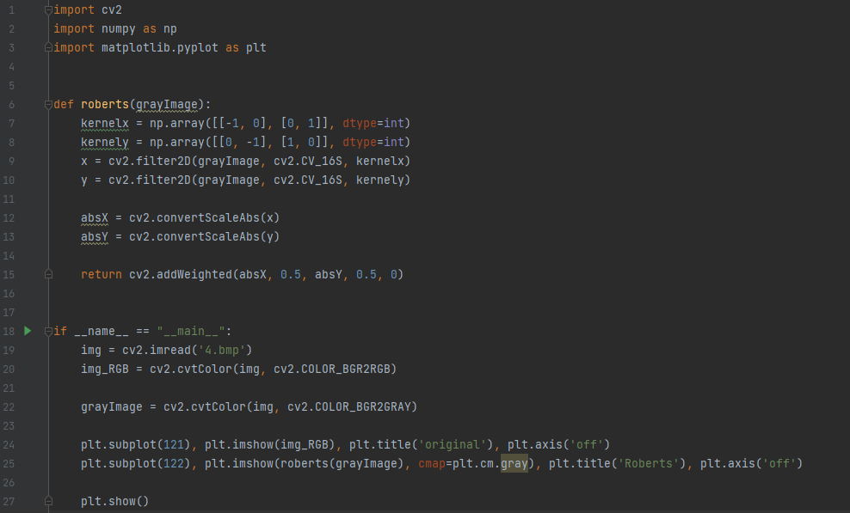

Приклад виконання коду:

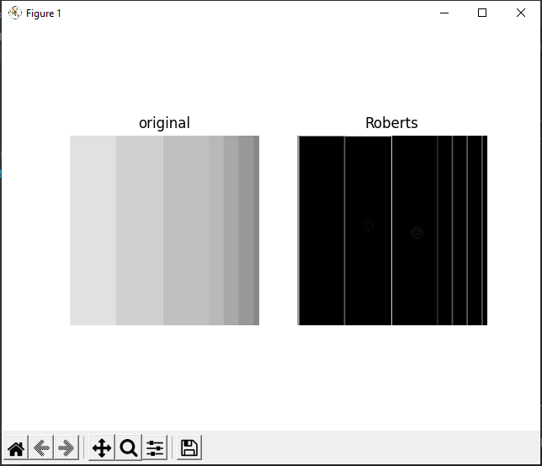

За аналогією, користуючись документацією до бібліотеки OpenCV, реалізуємо інші 4 методи:

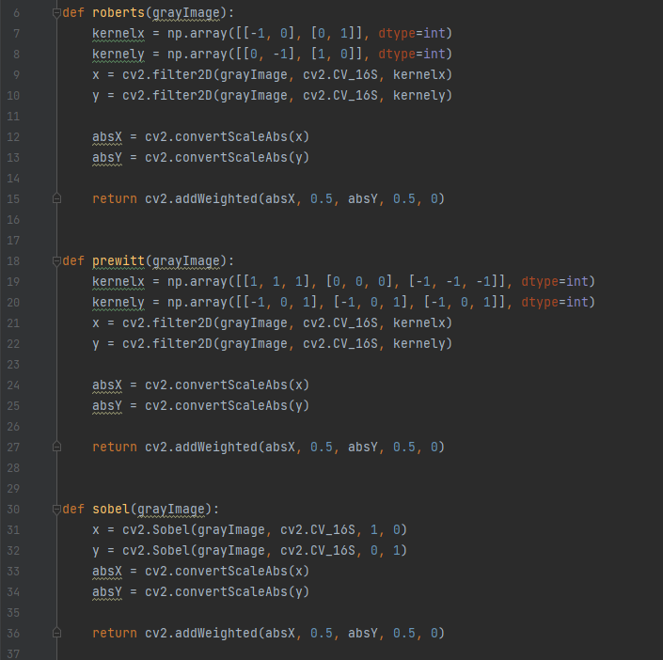

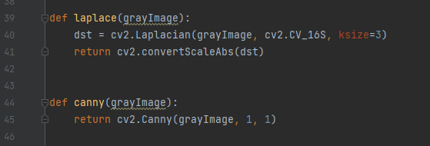

Адаптуємо відображення зображень:

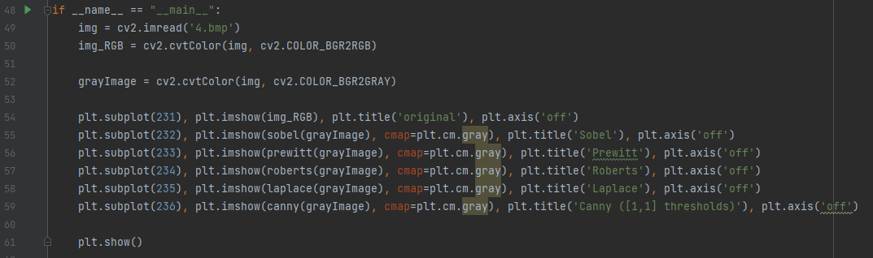

Результат виглядає отак:

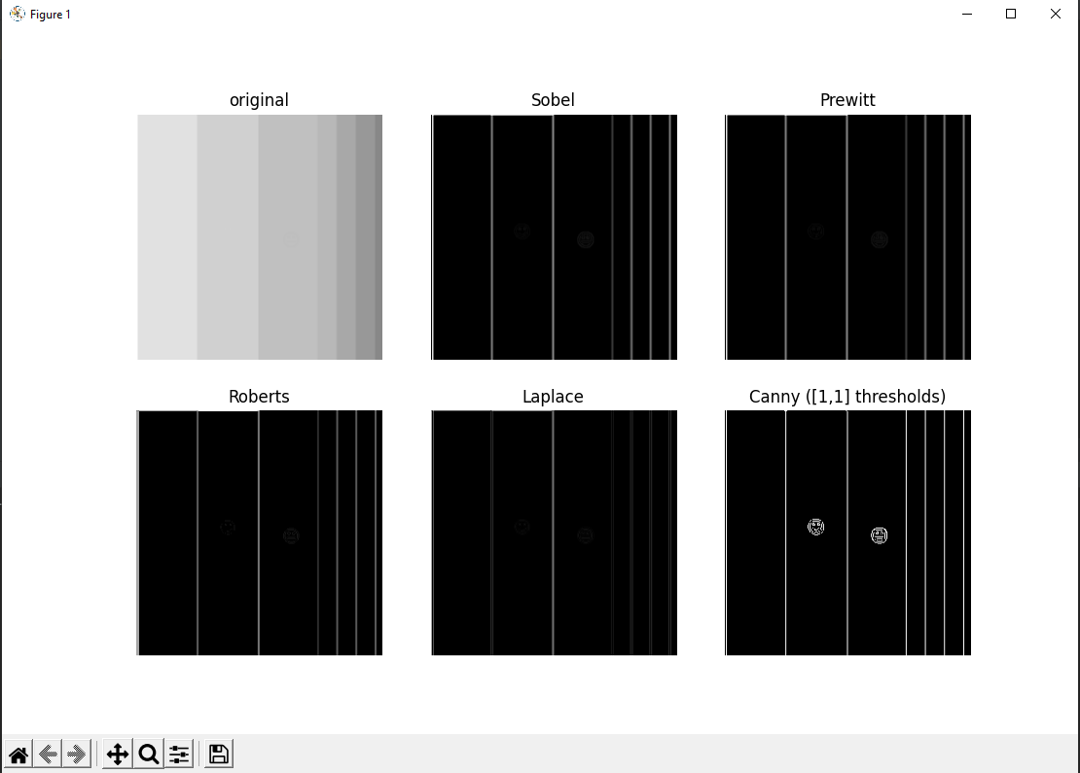

У висновку можна сказати, що у порівнянні жоден з методів не є однозначно кращим. Кожен з них має свої невеликі особливості, що можуть бути як недоліками так і перевагами. Проте можна зауважити, що на даному прикладі краще за все себе проявляють метод Собеля та Превитта, а метод Кенні з мінімальними порогами чутливості дає найчіткіше зображення меж об’єктів.